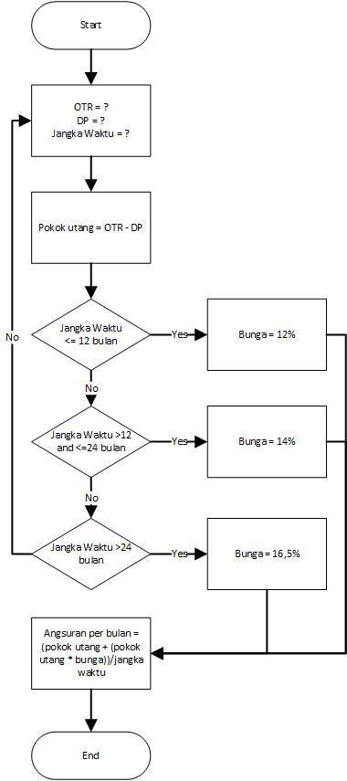

1. Pak Sugus ingin membeli mobil Avanza dengan cara kredit pada IMS Finance, dengan harga mobil 240 juta. Pak Sugus membayar Down Payment senilai 20% dari harga mobil tersebut. Kemudian akan dicicil selama 1,5 tahun. Buatlah aplikasi simple untuk menghitung angsuran yang harus dibayarkan setiap bulannya oleh Pak Sugus?

**KONTRAK**

|  |  |  |
| --- | --- | --- |
| **KONTRAK_NO** | **CLIENT NAME** | **OTR** |
| AGR00001 | SUGUS | 240.000.000 |

**JADWAL_ANGSURAN**

|  |  |  |  |
| --- | --- | --- | --- |
| **KONTRAK_NO** | **ANGSURAN_KE** | **ANGSURAN_PER_BULAN** | **TANGGAL_JATUH_TEMPO** |
| AGR00001 | 1 | 12.907.000 | 2024-01-25 |
| AGR00001 | 2 | 12.907.000 | 2024-02-25 |
| AGR00001 | 3 | 12.907.000 | 2024-03-25 |
| AGR00001 | 4 | 12.907.000 | 2024-04-25 |
| AGR00001 | 5 | 12.907.000 | 2024-05-25 |
| AGR00001 | 6 | 12.907.000 | 2024-06-25 |
| AGR00001 | 7 | 12.907.000 | 2024-07-25 |
| AGR00001 | 8 | 12.907.000 | 2024-08-25 |
| AGR00001 | 9 | 12.907.000 | 2024-09-25 |
| AGR00001 | 10 | 12.907.000 | 2024-10-25 |
| AGR00001 | 11 | 12.907.000 | 2024-11-25 |
| AGR00001 | 12 | 12.907.000 | 2024-12-25 |

1. Buatlah sebuah query untuk menampilkan total angsuran dengan client sugus yang sudah jatuh tempo per tanggal 14 agustus 2024. Dengan hasil sebagai berikut:

|  |  |  |
| --- | --- | --- |
| **KONTRAK NO** | **CLIENT NAME** | **TOTAL ANGSURAN JATUH TEMPO** |
| AGR00001 | SUGUS | ? |

1. Pak sugus sudah melakukan pembayaran tepat waktu sampai dengan angsuran bulan mei 2024. namun belum melakukan pembayaran untuk angsuran juni 2024 sampai dengan 14 agustus 2024. Pada IMS Finance diberlakukan denda per hari 0,1% dari berdasarkan angsuran yang belum dibayarkan. Buat query untuk menampilkan berapa denda yang dikenakan, total hari keterlambatan untuk pak sugus per periode sampai dengan tanggal 14 Agustus 2024. Dengan hasil sebagai berikut:

|  |  |  |  |  |
| --- | --- | --- | --- | --- |
| **KONTRAK NO** | **CLIENT NAME** | **INSTALLMENT NO** | **HARI KETERLAMBATAN** | **TOTAL DENDA** |
| AGR00001 | SUGUS | ? | ? | ? |
| AGR00001 | SUGUS | ? | ? | ? |